**MANUAL DEL ADMINISTRADOR**



# Contenido

Contenido 2

Lista de Figuras 3

Presentación 4

Resumen 5

Objetivo c

Finalidad Del Manual c

Introducción 7

Acceso y Configuración De Cuenta 8

cómo iniciar sesión en tu cuenta de arquitecto 8

Como configurar tu perfil profesional, personalizar tu información de contacto y establecer tus preferencias de cuenta. 9

Gestión De Planos Arquitectónicos 12

Comunicación Con Clientes 17

Visualización y Análisis de Ventas 1S

Herramientas Adicionales 20

## Lista de Figuras

***Figura 1 Registro nuevo personal*** *8*

***Figura 2 formulario de Registro mercarq*** *8*

***Figura 3 Dashboard Mercarq*** *S*

***Figura 4 Opcion editar perfil Dashboard mercard*** *S*

***Figura 4 Opciones de Usuario Logueado*** *10*

***Figura 5 información del perfil Mercarq*** *10*

***Figura C Eliminar usuario Mercarq*** *11*

***Figura 7 Opción mis planos, Dashboard Mercarq*** *12*

***Figura 8 Lista de mis planos Mercarq*** *12*

***Figura 3 Crear plano Mercarq*** *13*

***Figura 10 Lista de mis planos*** *14*

***Figura 11 ver plano mercarq*** *15*

***Figura 12 plano editado*** *15*

***Figura 13 alerta eliminación plano*** *1c*

***Figura 14 prueba de plano eliminado*** *1c*

***Figura 15 Envió de datos por WhatsApp*** *17*

***Figura 1C ejemplo fin de conversación por WhatsApp*** *18*

***Figura 17 Opción Historial de compras, Dashboard Mercarq*** *1S*

***Figura 18 solicitud de mis planos Mercarq*** *1S*

***Figura 13 breadcrums mercarq*** *20*

***Figura 13 Accesibilidad mercarq*** *20*

***Figura 20 Menú de Accesibilidad mercarq*** *21*

***Figura 21 Opción Invitar usuario, Dashboard Mercarq*** *21*

***Figura 22 formulario de invitación Mercarq*** *22*

***Figura 23 Enlace A manuales Mercarq*** *22*

# Presentación

Este manual contiene toda la información necesaria para utilizar la plataforma web Mercarq como usuario arquitecto registrado. Mercarq es un marketplace especializado en planos

arquitectónicos donde podrás publicar, gestionar y vender tus diseños arquitectónicos de manera fácil y segura, conectándote directamente con clientes interesados en adquirir tus proyectos.

Como arquitecto en Mercarq, tendrás acceso a herramientas especializadas que te permitirán

subir tus planos, establecer precios, gestionar tu catálogo personal y comunicarte directamente con tus clientes potenciales. La plataforma está diseñada para ofrecerte una experiencia de venta simple e intuitiva, maximizando la visibilidad de tus diseños y facilitando el proceso de

comercialización.

Tradicionalmente, los arquitectos enfrentaban desafíos para comercializar sus diseños: crear portfolios costosos, buscar clientes individualmente, negociar precios caso por caso y manejar procesos de venta complejos. Esta situación limitaba las oportunidades de ingresos y el alcance de sus trabajos.

Mercarq revoluciona esta experiencia al proporcionarte una plataforma digital donde puedes

exhibir tu trabajo profesional, llegar a una audiencia amplia de clientes potenciales y gestionar tus ventas de manera eficiente. Tu cuenta de arquitecto te permite controlar completamente tu

presencia en la plataforma y optimizar tus oportunidades de negocio.

Este manual te guiará paso a paso para aprovechar al máximo todas las funcionalidades disponibles para arquitectos. Aprenderás cómo subir y gestionar tus planos, establecer precios

competitivos, comunicarte con clientes, y optimizar tu perfil profesional para generar más ventas.

# Resumen

En la era digital actual, los arquitectos necesitan plataformas eficientes para comercializar sus diseños y llegar a nuevos mercados. Mercarq surge como la solución innovadora que permite a los profesionales de la arquitectura monetizar sus creaciones de manera directa y eficiente, ofreciendo herramientas especializadas para la gestión y venta de planos arquitectónicos.

La plataforma Mercarq te permite como arquitecto crear tu propio catálogo digital de planos

residenciales, comerciales e industriales, establecer tus propios precios y condiciones de venta, y comunicarte directamente con clientes interesados. Con solo unos clics, puedes publicar nuevos proyectos, actualizar tu inventario y gestionar todas tus transacciones desde un panel

personalizado.

Tu cuenta de arquitecto te brinda control total sobre tu presencia comercial en la plataforma,

permitiéndote personalizar tu perfil profesional, organizar tu portafolio y acceder a métricas de rendimiento de tus publicaciones. Cada plano que publiques tendrá visibilidad inmediata ante miles de clientes potenciales.

Este manual te acompañará en cada paso de tu experiencia como vendedor en Mercarq, desde la configuración inicial de tu cuenta hasta la optimización avanzada de tus ventas, asegurando que aproveches al máximo todas las oportunidades comerciales que la plataforma tiene para ofrecerte.

# Objetivo

Proporcionar una guía completa y práctica que permita a todos los arquitectos registrados en Mercarq gestionar eficientemente su cuenta, publicar y administrar sus planos arquitectónicos, comunicarse efectivamente con clientes, y maximizar sus oportunidades de venta en la

plataforma.

# Finalidad Del Manual

Este manual tiene como finalidad ser tu compañero indispensable durante toda tu experiencia como arquitecto vendedor en Mercarq. Su propósito es eliminar cualquier barrera o dificultad que puedas encontrar al gestionar tu cuenta y tus publicaciones, proporcionándote instrucciones claras, consejos comerciales y soluciones prácticas para optimizar tu presencia en la plataforma.

El manual está diseñado para arquitectos sin importar su nivel de experiencia con plataformas digitales, usando un lenguaje sencillo y ejemplos prácticos que te permitirán dominar

rápidamente todas las funcionalidades disponibles para usuarios registrados

# Introducción

El presente manual del usuario arquitecto tiene como objetivo principal ofrecerte una guía

completa y accesible sobre cómo utilizar tu cuenta en la plataforma Mercarq de manera efectiva.

Su contenido está diseñado para ayudarte a aprovechar al máximo todas las herramientas disponibles para arquitectos registrados, desde la gestión básica de tu perfil hasta estrategias avanzadas de venta.

El documento se encuentra estructurado en las siguientes secciones:

* **Acceso y Configuración de Cuenta**: En esta sección aprenderás cómo iniciar sesión en tu cuenta de arquitecto, configurar tu perfil profesional, personalizar tu información de contacto y establecer tus preferencias de cuenta.
* **Gestión de Planos Arquitectónicos**: Descubrirás cómo subir nuevos planos a la

plataforma, establecer precios y descripciones, organizar tu catálogo personal, editar información de tus publicaciones y eliminar planos cuando sea necesario.

* **Comunicación con Clientes**: Te explicaremos cómo gestionar las consultas de clientes

interesados en tus planos, el proceso de comunicación vía WhatsApp, cómo cerrar ventas y brindar soporte post-venta a tus compradores.

* **Visualización y Análisis de Ventas**: Aprenderás a acceder a la información de tus

clientes, revisar el historial de ventas de tus planos, analizar qué diseños tienen mejor rendimiento y optimizar tu estrategia comercial.

* **Herramientas Adicionales**: Conocerás cómo invitar a otros arquitectos a la plataforma, gestionar referencias profesionales, utilizar herramientas promocionales disponibles y aprovechar funcionalidades especiales para usuarios registrados.

A lo largo de este manual encontrarás capturas de pantalla actualizadas de la interfaz de usuario, instrucciones paso a paso y consejos comerciales que harán tu experiencia como vendedor en

Mercarq más exitosa y rentable.

# Acceso y Configuración De Cuenta

## cómo iniciar sesión en tu cuenta de arquitecto

Si aun no estas registrado, debes de unirte en el apartado de registrarse

## Figura 1 Registro nuevo personal



*Fuente: Autoría Propia*

Darle al botón de registro lo que hará será llevarte al formulario de registro

## Figura 2 formulario de Registro mercarq

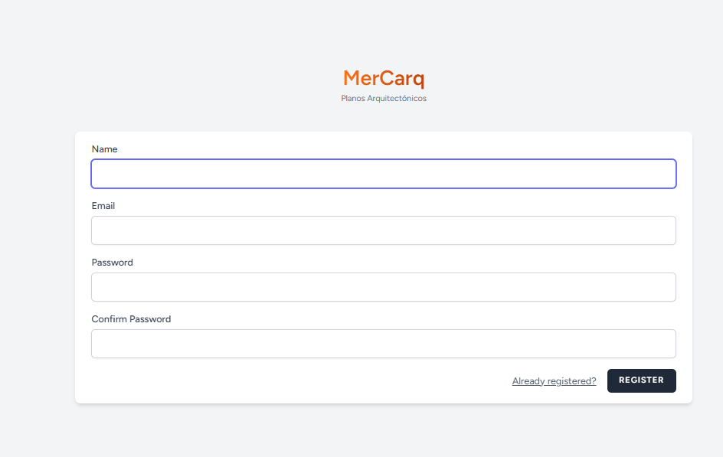

*Fuente: Autoría Propia*

Deberas de registrar tu nombre correo electrónico, el cual si ya esta en uso no podrás inscribirlo de nuevo debe de ser un email único y una contraseña de mínimo 8 elementos

Una vez registrado en la plataforma podrás acceder a todo el contenido que mercarq tiene para ti como arquitecto

## Figura 3 Dashboard Mercarq

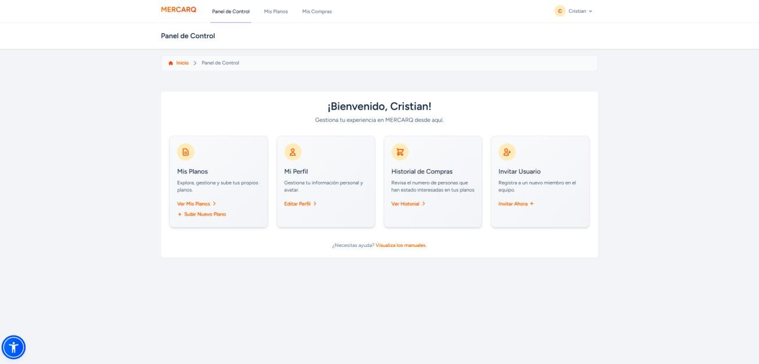

*Fuente: Autoría Propia*

## Como configurar tu perfil profesional, personalizar tu información de contacto y establecer tus preferencias de cuenta.

1. como configuramos el perfil profesional podemos ir al apartado de mi perfil en el dashboard presionando la palabra editar perfil

## Figura 4 Opcion editar perfil Dashboard mercard

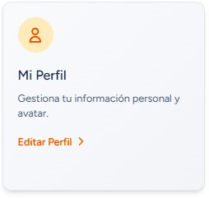

*Fuente: Autoría Propia*

La siguiente opción es ir a la esquina superior derecha darle click a la flecha hacia abajo y seleccionar perfil en el menú deslizante

## Figura 4 Opciones de Usuario Logueado

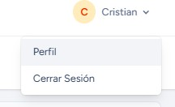

*Fuente: Autoría Propia*

Se nos redirigirá a un nuevo apartado donde podremos subir una nueva imagen en la información del perfil cambiar nombre de usuario, correo electrónico actualizar contraseña y si por algún

motivo no quieres seguir utilizando mercarq puedes eliminar tu cuenta

¿Como actualizamos nuestro perfil en mercarq?, sencillo ve a la opción de información del perfil y donde dice avatar selecciona un archivo una imagen de tu preferencia o donde tu salgas, puedes configurar un nuevo nombre y cambiar de correo electrónico si así lo deseas, los cambios se ven reflejados al instante una vez oprimas el botón de guardar

## Figura 5 información del perfil Mercarq

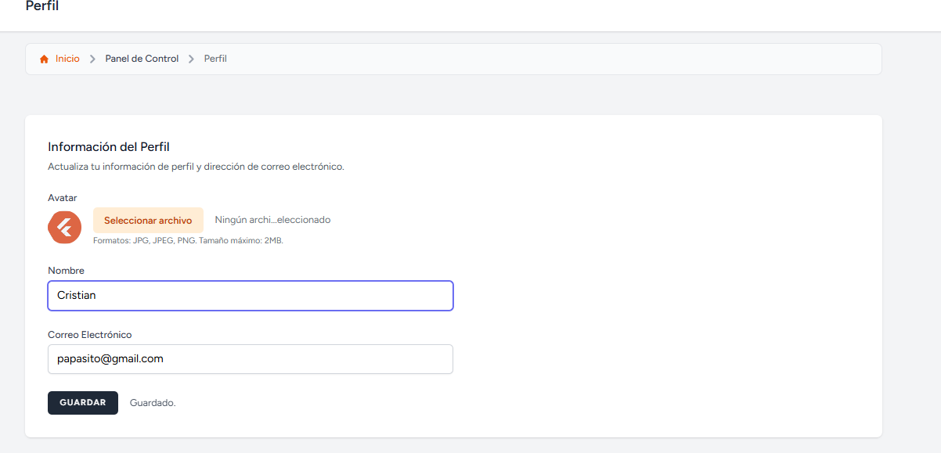

*Fuente: Autoría Propia*

Puedes eliminar tu cuenta si ya no deseas seguir con mercarq, solo debbes de ir a la opción de debajo de eliminar cuenta el botón en rojo y escribir tu contraseña, una vez confirmes eliminar cuenta el usuario dejara de existir

## Figura 6 Eliminar usuario Mercarq

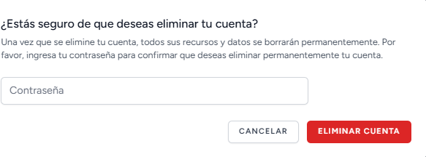

*Fuente: Autoría Propia*

# Gestión De Planos Arquitectónicos

Si quieres gestionar tus planos en la plataforma Mercarq debes de acceder a la opción mis planos ya sea en subir nuevo plano o en ver mis planos cualesquiera de las dos te funcionara

## Figura 7 Opción mis planos, Dashboard Mercarq

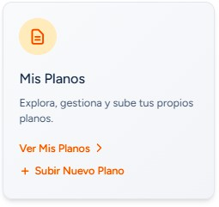

*Fuente: Autoría Propia*

En caso de que no tengas ningún plano mercarq te lo hará saber en el apartado de Lista de planos

## Figura 8 Lista de mis planos Mercarq



*Fuente: Autoría Propia*

En este caso solo deberás de dar click en subir tu primer plano en cualquiera de los 2 botones que aparece en la plataforma para este caso. Se te redirigirá a una nueva ventana en donde podrás

crear nuevos planos, mucha atención aquí

## Figura 9 Crear plano Mercarq

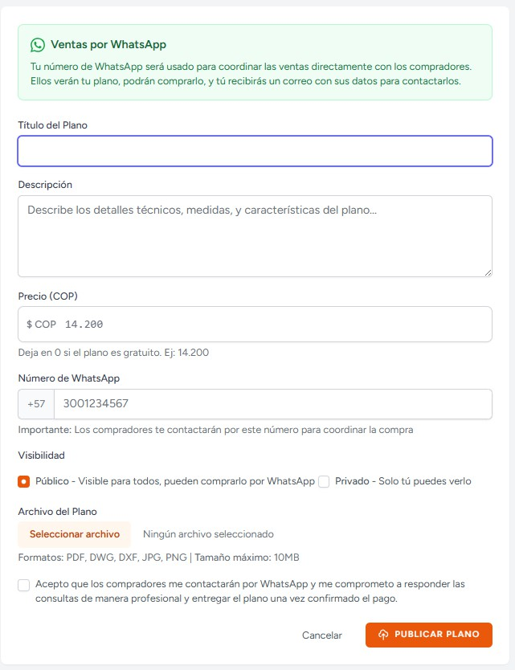

*Fuente: Autoría Propia*

En este apartado deberás de llenar 7 puntos esenciales, El 1 es el titulo del plano, debes de darle un buen titulo y un indicativo, si almacenas tus planos en tu ordenador en carpetas etc ubícalos por código (dc9, 009.) etc. tu eres quien sabrá que código darles a tus planos, junto a esto debes de darles un nombre indicativo que represente tus planos ejemplo (001) plano 1 para la creación de un hogar con 4 habitaciones barrio salitre.

La 2 opción que tendrás que llenar es la descripción, la razón de ser de tu plano, plano que contiene la información para una casa con 4 alcobas sala comedor 2 baños etc. entre más descriptiva seas será mejor para ubicar por parte de los clientes

El 3 es el precio, que precio de compra tendrá tu plano, puedes dejarlo vacío si lo quieres dejar gratis o poner solo 0 así tu plano será gratis

La 4 opción es el número de WhatsApp y es muy importante, define tu numero el de tu teléfono donde contestaras si o si, los clientes se comunicaran contigo en esta vía para acceder a dichos planos no ingreses letras, solo números telefónicos que contengan WhatsApp

1. opción visibilidad del plano si quieres que tu plano aparezca en el catálogo, podrás hacerlo público, si no quieres tu plano será privado, aunque no tendrá exposición este plano
2. opción por obligación deberás de subir un documento con tu plano sea jpg, pdf, dwg, etc. el tamaño máximo es de 10mb para no sobrecargar la pagina
3. opción y ultima debes de aceptar los términos y condiciones de que los clientes se comunicaran contigo vía WhatsApp para acceder a tu plano, debes de responder todo de manera muy

profesional

Si tu plano es aceptado, entonces serás redirigido a la lista de tus planos, y se mostraran los planos que tienes disponibles junto con su descripción precio y un par de opciones ver figura 10

## Figura 10 Lista de mis planos

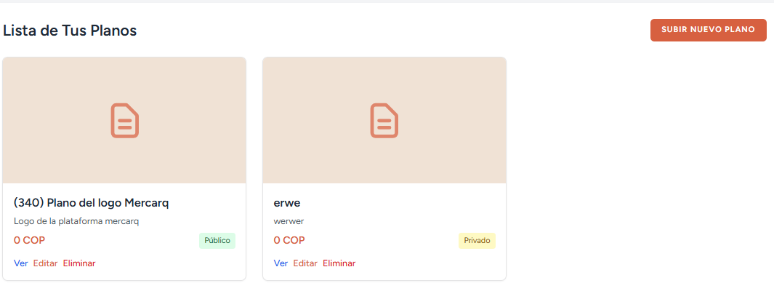

*Fuente: Autoría Propia*

Si le das click al botón ver se abrirá una nueva pestaña mostrando la informacion del plano

## Figura 11 ver plano mercarq



*Fuente: Autoría Propia*

Si le das click al botón editar podrás cambiar la informacion de tu plano todas las opciones son permitidas esto porque manejamos whatsapp si por alguna razón te roban tu teléfono puedes cambiar el numero que allí aparece, o puedes dejar todo por defecto

## Figura 12 plano editado

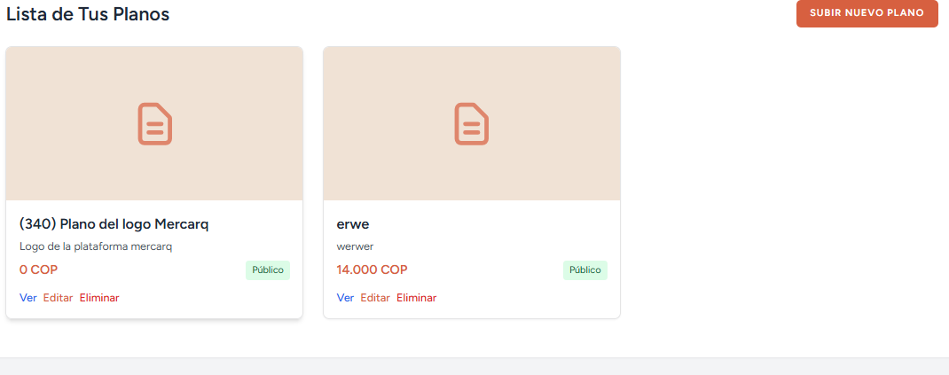

*Fuente: Autoría Propia*

El otro botón y ultimo de las opciones es el de eliminar, si eliminar un plano no podrás volver acceder a este, asi que piénsalo bien antes de eliminarlo, por supuesto, puedes volver a crearlo

## Figura 13 alerta eliminación plano

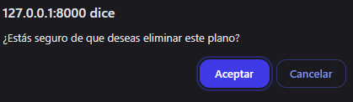

*Fuente: Autoría Propia*

Si eliges aceptar la eliminación tu plano no aparecerá en la lista mas ni tampoco en el catalogo publico

## Figura 14 prueba de plano eliminado

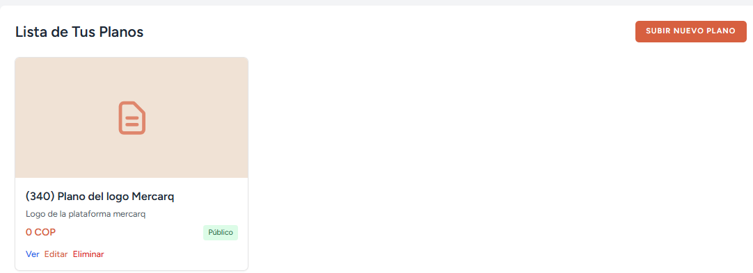

*Fuente: Autoría Propia*

# Comunicación Con Clientes

Si tus planos son gratuitos el cliente mismo podrá acceder a estos desde la plataforma podrá

descargarse y su venta será registrada en la misma plataforma, de no ser gratuito y si un cliente quiere comprar tu plano deberá de comunicarse contigo, al número de WhatsApp al que

registraste tus planos te llegará un mensaje sobre el nombre de el plano y el precio como muestra en la figura 15

## Figura 15 Envió de datos por WhatsApp



*Fuente: Autoría Propia*

En este punto es tu momento, estas siendo conectado con el cliente, puedes pedirle que te

consigne a determinado numero de cuenta bancaria puedes hacer que pague mas del precio por el plano o que pague menos en caso de que el regatee y tu asi lo quieras, el control es tuyo, también si haces bien el trabajo puede que te pidan ser un arquitecto para otros proyectos, ¿porque no?

## Figura 16 ejemplo fin de conversación por WhatsApp

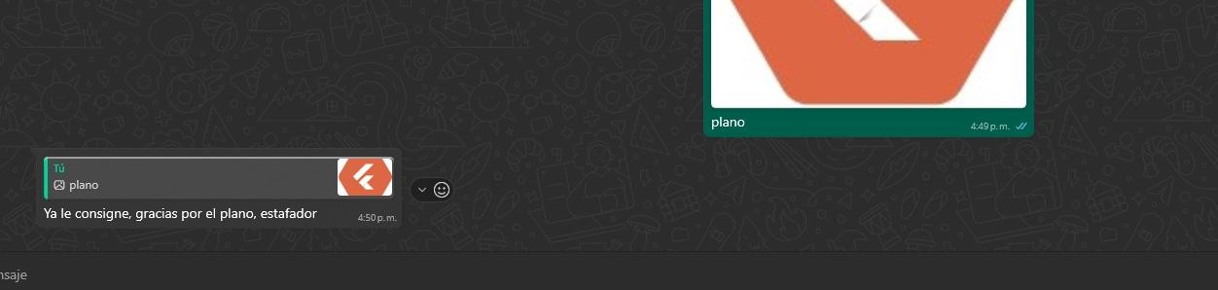

*Fuente: Autoría Propia*

Ante todo, recuerda que debes de manejar el respeto y la calma con los clientes, sin ellos no tendríamos trabajo

# Visualización y Análisis de Ventas

Cada vez que alguien quiera adquirir uno de tus planos por la plataforma se guardara un registro de esto en mis compras o específicamente en el apartado de historial de compras

## Figura 17 Opción Historial de compras, Dashboard Mercarq

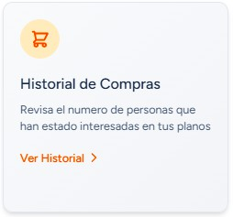

*Fuente: Autoría Propia*

Si vas a la opción de ver historial te encontraras con los planos que la gente ha descargado sobre ti

## Figura 18 solicitud de mis planos Mercarq

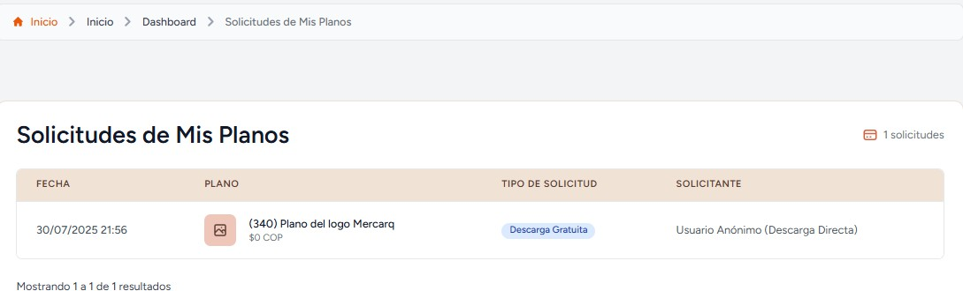

*Fuente: Autoría Propia*

En dicha opción podrás ver el día y la hora a la que fue solicitado tu plano, el precio que se pago por este, el cual si aparece aquí es porque ha sido un plano gratuito el tipo de solicitud, si es por WhatsApp o si es por descarga gratuita, y el solicitante aparecerán el numero de solicitudes a tus planos y podrás ver mediante este concepto que tipo de planos son los que se están moviendo

ahora mismo en el mercado

# Herramientas Adicionales

La plataforma mercarq cuenta con varias herramientas para lograr la completa satisfacción de los usuarios, ¿en la parte superior de cada ventana que abras veras una miga de pan o breadcrum o mapa de navegación, que es esto? Es una habilidad de nuestra pagina para lograr que puedas moverte con mayor facilidad y que tu sepas donde estas ubicado

## Figura 19 breadcrums mercarq

*Fuente: Autoría Propia*

Esto no es lo único que incorpora mercarq, mercarq tiene opciones de accesibilidad pensadas en todos nuestros usuarios hasta disléxicos

## Figura 19 Accesibilidad mercarq



*Fuente: Autoría Propia*

Solo debes de darle click a este icono y desplegaras la barra de herramientas de accesibilidad, en ella podrás hacer múltiples cosas subir tamaño de letra modo oscuro modo claro modo de alto contraste modo de saturación etc

## Figura 20 Menú de Accesibilidad mercarq

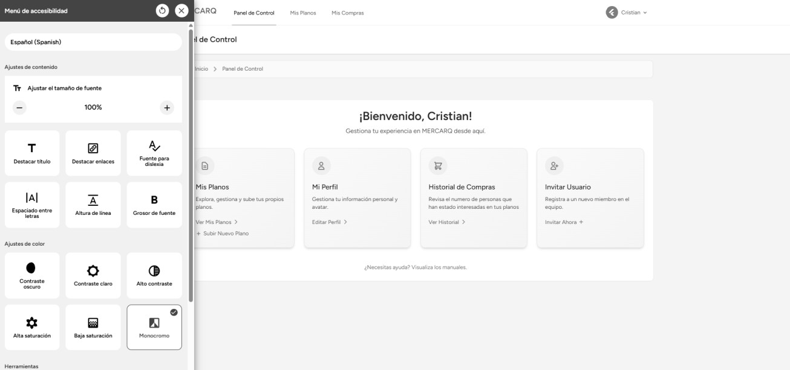

*Fuente: Autoría Propia*

También siendo un usuario de la plataforma mercarq puedes invitar a otros usuarios, personas cercanas trabajadores etc. Solo debes de ir a la opción de invitar usuario ubicada en el dashboard

## Figura 21 Opción Invitar usuario, Dashboard Mercarq

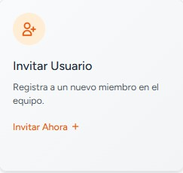

*Fuente: Autoría Propia*

Solamente debes de darle en invitar ahora y se desplegara un formulario, para que puedas crearle la cuenta a ese amigo

## Figura 22 formulario de invitación Mercarq

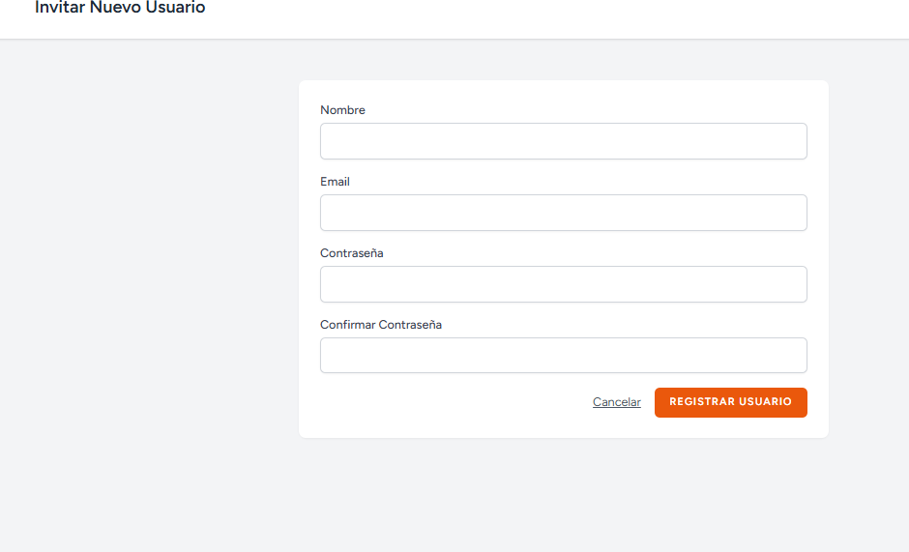

*Fuente: Autoría Propia*

Por último, pero no menos importante, si te ves atascado, o si vez que quieres implementar mejoras puedes consultar los manuales accediendo al link que se encuentra en la parte inferior del dashboard ver figura 23

## Figura 23 Enlace A manuales Mercarq

*Fuente: Autoría Propia*

En mercarq estamos dispuestos a ayudarte y a facilitar tu trabajo no tengas problema en hacer tus preguntas y envíos, mercarq es una plataforma intuitiva pensada en ti.